Група ПК-9-44
Майстер виробничого навчання Гайдашова Віта Сергіївна
№  Уроку  Дата | Тема уроку | Завдання | Джерела
№17  19.02.2024 | Приготування бульйонів, супів та соусів.  Інструктаж за змістом занять.  Приготування бульйонів. Приготування пасеровок. Приготування заправних супів: борщів, капусняків. | Зміст роботи  1.Приготувати і відпустити одну страву на вибір згідно з інструкційно-технологічних карток:  Приготування бульйонів:  - м’ясного,  - м’ясо-кісткового,  - рибного,  - грибного,  - бульйону з птиці,  - овочевого.  Приготування пасеровок:  - борошняної,  - бурякової,  - овочевої,  - томатної.  Приготування борщів:  - борщ з грибами та чорносливом;  - борщ український;  - борщ полтавський.  Приготування капусняків:  - капусняк запорізький,  - капусняк звичайний.  2. Виконати дослідні завдання у робочому зошиті:  - визначити час приготування страви;  - описати вимоги до якості приготовленої страви;  3.Робота із Збірником рецептур.  Домашне завдання:  1. Оформити дослідні завдання у зошиті та прикріпити фото записів у зошиті  2. Зняти покроковий відео або фото-звіт приготування страви та прикріпити | 1. Українська кухня В.С. Доцяк, Львів, 1998 р.

ІНСТРУКЦІЙНО-ТЕХНОЛОГІЧНА КАРТКА
Найменування страви «Борщ з грибами та чорносливом»
«Українська кухня» В. С. Доцяк
№  з\п | Сировина | Вага, г  1 порція |  | Послідовність операцій | Обладнання,  Інвентар та посуд. | Технологія приготування
№  з\п | Сировина | брутто | нетто | Послідовність операцій | Обладнання,  Інвентар та посуд. | Технологія приготування
1 | Буряк | 100 | 80 | 1.МКО сировини  2.Варка бульйону  3.Замочування, варка та нарізання грибів  4.Нарізання овочів.  5.Пасерування овочів з томат-пюре  5.Тушкування овочів  6.Варка чорнослива  7.Варка борщу  8.Доведення до смаку.  9.Оформлення та відпуск. | Обладнання:  електрична плита, виробничий стіл, ваги  Інвентар:  каструлі різної ємності, обробні дошки ,ножі кухарської трійки, лотки для овочів, сковорідка, дерев’яна лопатка,  ложка.  Посуд для відпуску:  глибока столова тарілка, мілка столова тарілка | Варять цей борщ на грибному бульйоні. Сирі  нашатковані столові буряки тушкують з жиром, частиною томатного пюре і грибним бульйоном. Нарізані соломкою ріпчасту цибулю, моркву, петрушку пасерують з жиром, наприкінці додають решту томатного пюре і пасерують усе разом 10-15 хв. Чорнослив варять окремо до готовності, охолоджують і видаляють кісточки.  В киплячий грибний бульйон кладуть картоплю, нарізану часточками, доводять до  кипіння, додають нашатковану соломкою капусту, варять 10-15 хв, потім закладають тушковані буряки, пасеровані овочі з томатним пюре, розведену бульйоном борошняну пасеровку, нарізані соломкою варені гриби, відвар з чорносливу, солять, додають цукор, перець і варять 7-10 хв. Перед подаванням у тарілку кладуть чорнослив, наливають борщ, посипають дрібно нарізаною зеленню.
2 | Капуста свіжа | 50 | 40
3 | Морква | 25 | 20
4 | Картопля | 54 | 40
5 | Петрушка (корінь) | 6,5 | 5
6 | Цибуля ріпчаста | 24 | 20
7 | Томатне пюре | 15 | 15
8 | Олія або смалець | 10 | 10
9 | Борошно пшеничне | 2 | 2
10 | Цукор | 5 | 5
11 | Чорнослив | 20 | 30*
12 | Гриби білі сушені | 4 | 4
 | Маса варених грибів | - | 8
13 | Бульйон грибний | 375 | 375
14 | Зелень | 2,5 | 2
15 | Сіль | 4 | 4
16 | Лавровий лист | 0,02 | 0,02
17 | Перець чорний | 0,05 | 0,05
 | ВИХІД | - | 500
*маса вареного чорносливу

КАРТКА КОНТРОЛЮ

Що перевірити? | Малюнок | Вимоги до якості страви
Зовнішній вигляд | 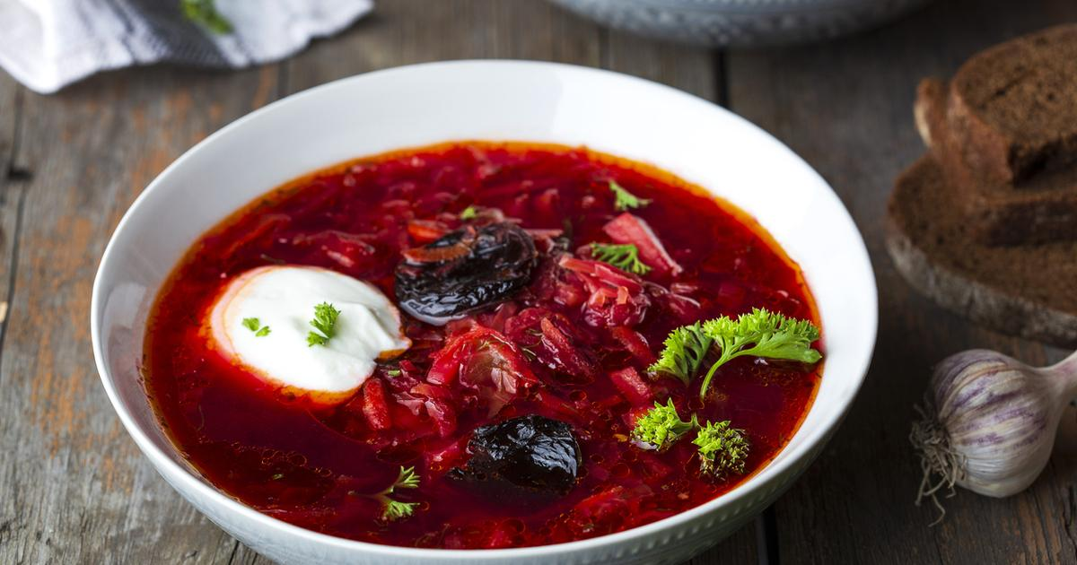 | Овочі, зберегли форму нарізки, на поверхні, чорнослив та зелень.
Колір |  | малиново – червоний, жир на поверхні помаранчевий.
Смак, запах |  | Смак і запах кисло – солодкий, характерні до овочів і спецій, аромат грибів та чорнослива, без присмаку сирого буряка.
Консистенція |  | овочі -м’яки, капуста- пружна.

ІНСТРУКЦІЙНО-ТЕХНОЛОГІЧНА КАРТКА
Найменування страви «Борщ Український»
«Українська кухня» В. С. Доцяк
 | Найменування сировини | Вага, г  1 порція |  | Послідовність операцій | Обладнання,  Інвентар та посуд | Технологія приготування
 | Найменування сировини | брутто | нетто | Послідовність операцій | Обладнання,  Інвентар та посуд | Технологія приготування
1 | Буряк | 75 | 60 | 1.МКО сировини  2.Варка бульйону  3.Нарізання овочів.  4.Пасерування овочів з томат-пюре  5.Закладання всіх інгредієнтів в бульйон, варка  6. Доведення до смаку.  7.Заправлення салом, розтертим з часником  8.Приготування  пампушок  10.Приготування часникової підливи  11.Оформлення та відпуск. | Обладнання:  електрична плита, виробничий стіл, жарова шафа, ваги  Інвентар:  каструлі різної ємності, обробні дошки «ОС»,»МВ»,ножі кухарської трійки, лотки для овочів, сковорідка, деко, дерев’яна лопатка, пензлик для змащування,  ложка, ложка розливна, ступка  Посуд для відпуску:  глибока столова тарілка, мілка столова тарілка, тарілка для пампушок. | Сирі столові буряки шаткують соломкою, додають оцет, жир, томатне пюре , трохи бульйону і тушкують до напівготовності.. Ріпчасту цибулю, моркву, петрушку шаткують соломкою і пасерують з жиром. М’ясо-кістковий бульйон проціджують, доводять до кипіння. В киплячий бульйон кладуть нарізану часточками картоплю, доводять до кипіння, закладають нашатковану капусту і варять 10-15 хв.,потім додають тушкований буряк і пасеровані овочі. За 10-15хв.до кінця варки вводять пасероване борошно, розведене бульйоном, солодкий перець, нарізаний соломкою, цукор, сіль, спеції. Готовий борщ заправляють перед подачею салом шпик з розтертим з часником, настоюють 20 хв.  Перед подаванням у тарілку кладуть м'ясо, наливають борщ, додають сметану, посипають зеленню. Окремо подають пампушки (2 шт по 25 гр) з часниковою підливою.  Приготування пампушок. Готують дріжджове тісто безопарним способом . Для цього у підігріту до t 35-40°С воду додають розчинені у теплій воді і проціджені дріжджі, цукор. сіль. просіяне борошно і добре вимішують , поки тісто не відставатиме від стінок посуду. Тісто ставлять в тепле місце для бродіння на 3,5-4 год, У процесі бродіння , коли тісто збільшиться в об'ємі у 2-3 рази, його обминають 1-2 хв.і знову залишають для бродіння Тісто обминають 1-2 рази. З підготовленого тіста формують кульки 30 г. Змащують олією лист і залишають щоб вони підійшли. Потім змащують яйцем і випікають 7-8 хв.  Приготування часникової підливи.  Часник розтирають з сіллю, додають олію і переварену охолоджену воду.
2 | Капуста білоголова свіжа | 50 | 40
3 | Картопля | 107 | 80
4 | Морква | 25 | 20
5 | Петрушка корінь | 11 | 8
6 | Цибуля ріпчаста | 18 | 15
7 | Часник | 2 | 1,5
8 | Томатне пюре | 15 | 15
9 | Борошно пшеничне | 3 | 3
10 | Сало Шпик | 5,2 | 5
11 | Кулінарний жир | 10 | 10
12 | Цукор | 5 | 5
13 | Оцет 3% | 5 | 5
14 | Перець солодкий | 14 | 10
15 | Бульйон | 350 | 350
16 | Перець чор гор | 0,05 | 0,05
17 | Лавровий лист | 0,02 | 0,02
18 | Сіль | 4 | 4
19 | Зелень | 3 | 2
20 | Сметана | 10 | 10
 | Для пампушок
21 | Борошно пшеничне | 40 | 40
22 | Вода | 17,5 | 17,5
23 | Цукор | 2,5 | 2,5
24 | Дріжджі | 1,25 | 1,25
25 | Олія | 1 | 1
26 | Яйця для змащування | 1 | 1
 | Маса напівфабрикату |  | 60
 | Маса готового продукту |  | 50
27 | Часник | 3 | 2
28 | Олія | 5 | 5
29 | Сіль | 1 | 1
 | Маса підливи |  | 30
 | ВИХІД: | - | 500/50/30

КАРТКА КОНТРОЛЮ

Що перевірити? | Малюнок | Вимоги до якості страви
Зовнішній вигляд | 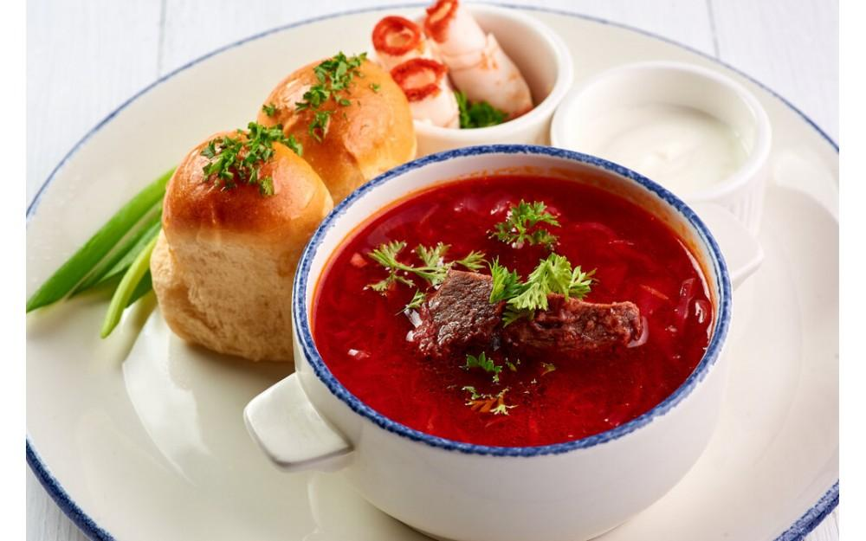 | Овочі зберегли форму нарізки, на поверхні борщу шматочки м’яса, сметана та зелень.
Колір |  | Колір – малиново – червоний, на поверхні блиски помаранчевого кольору
Смак, запах |  | Смак- кисло – солодкий, характерні до пасерованих овочів, аромат солодкого перця, часника, спецій.
Консистенція |  | Консистенція – капуста злегка хрумка, картопля, овочі м'які не розварені.

ІНСТРУКЦІЙНО-ТЕХНОЛОГІЧНА КАРТКА
Найменування страви «Борщ полтавський»
«Українська кухня» В. С. Доцяк
№  з\п | Найменування сировини | Вага, г  1 порція |  | Послідовність операцій | Обладнання,  Інвентар та посуд | Технологія приготування
№  з\п | Найменування сировини | брутто | нетто | Послідовність операцій | Обладнання,  Інвентар та посуд | Технологія приготування
1 | Буряки | 75 | 60 | 1.МКО сировини  2.Варка бульйону  3.Нарізання овочів.  4.Закладання овочів у бульйон  5.Доведення до кипіння  6.Пасерування овочів з томат-пюре  7.Закладання пасеровки у бульйон  8.Приготування тіста для галушок  9.Формування і варка галушок  10.Доведення до смаку.  11.Заправка борщу шпиком  12.Оформлення та відпуск. | Обладнання:  електрична плита, виробничий стіл, ваги  Інвентар: шумівка,  каструлі різної ємності, обробні дошки «ОС»,»МВ» ,ножі кухарської трійки, лотки для овочів, сковорідка, дерев’яна лопатка, ступка,  ложка, ложка розливна,  Посуд для відпуску:  глибока столова тарілка, мілка столова тарілка | Варять бульйон з курки. Буряки нарізують тонкими скибочками, додають бульйон, оцет, жир, цукор, томатне пюре і тушкують до готовності. Моркву і петрушку нарізають скибочками, цибулю - півкільцями, і пасерують з додаванням томатного пюре .  В проціджений киплячий бульйон кладуть нарізану кубиками картоплю, доводять до кипіння, а потім закладають нарізану шашками капусту і варять 10-15 хв., потім додають тушковані буряки, пасеровані овочі, спеції, і варять до готовності. Готовий борщ заправляють салом шпик, розтертим з ріпчастою цибулею, настоюють 20 хв.  Для приготування галушок :у киплячу підсолену воду засипають третину борошна, ретельно вимішують і охолоджують. Потім додають решту борошна, яйця і замішують некруте тісто, яке набирають столовою ложкою, опускають у киплячу підсолену воду і варять до готовності. Тісто можна розкачати шаром 4-5 мм завтовшки, нарізати квадратиками (10*10 або 15*15 мм) і варити до готовності в підсоленій киплячій воді.  Перед подаванням у тарілку кладуть шматок курки, галушки, наливають борщ, додають сметану і посипають дрібно нарізаною зеленню петрушки або кропу.
2 | Капуста білоголова свіжа | 50 | 40
3 | Картопля | 106 | 80
4 | Морква | 12 | 10
5 | Петрушка корінь | 10 | 8
6 | Цибуля ріпчаста | 18 | 15
7 | Сало шпик | 5,2 | 5
8 | Кулінарний жир | 5 | 5
9 | Томатне пюре | 15 | 15
10 | Цукор | 3 | 3
11 | Оцет 3% | 5 | 5
12 | Бульйон | 350 | 350
13 | Сіль | 2 | 2
14 | Зелень | 1.5 | 1
 | ДЛЯ ГАЛУШОК:
15 | Борошно пшеничне | 30 | 30
16 | Яйця | 1/20 | 4
17 | Бульйон | 45 | 45
18 | Сіль | 1 | 1
 | Маса готових  Галушок | - | 90
19 | Сметана | 10 | 10
 | ВИХІД: | 500/90/10

КАРТКА КОНТРОЛЮ

Що перевірити? | Малюнок | Вимоги до якості страви
Зовнішній вигляд | 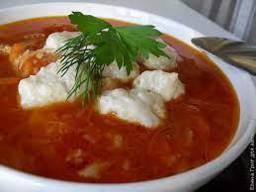 | Овочі зберегли форму нарізки, зверху сметана, дрібно нарізана зелень.
Колір |  | Малиново-червоний, на поверхні блиски помаранчевого кольору
Смак, запах |  | Кисло – солодкий, в міру солоний, з яскраво вираженим ароматом продуктів, які входять до страви. Без присмаку сирого буряку.
Консистенція |  | Овочі - м’які, галушки- м’які, не переварені.

ІНСТРУКЦІЙНО-ТЕХНОЛОГІЧНА КАРТКА
Найменування страви «Капусняк запорізький»
«Українська кухня» В. С. Доцяк
 | Найменування сировини | Вага, г  1 порція |  | Послідовність операцій | Обладнання,  Інвентар та посуд. | Технологія приготування
 | Найменування сировини | брутто | нетто | Послідовність операцій | Обладнання,  Інвентар та посуд. | Технологія приготування
1 | Капуста квашена | 143 | 100 | 1.МКО сировини  2.Приготування бульйону.  3.Тушкування квашеної капусти  4.Приготування овочевої пасеровки  5. Приготування бульйону  6.Приготування капусняку  9.Доведення до смаку  10. Відпуск | Обладнання:  електрична плита,  виробничий стіл,  ваги;  Інвентар:  сковорідка,  каструля, сотейник,  обробна дошка,  ножі,  ложка, розливна ложка;  Посуд для відпуску:  глибока столова тарілка, мілка столова тарілка. | Варять бульйон з жирної свинини. Квашену капусту якщо вона дуже кисла, промивають холодною водою, січуть і тушкують 1,5-2,5 години з додаванням бульйону і жиру.  Моркву, цибулю ріпчасту, корінь петрушки дрібно нарізають і пасерують.  Пшоно спочатку промивають теплою водою декілька разів (40°-50°С°), а потім гарячою(60°-70°С°). Якщо пшоно має гіркість, його обшпарюють окропом, а воду зливають.  У киплячий проціджений бульйон кладуть  нарізану кубиками картоплю, варять 10-15 хвилин, додають тушковану капусту, підготовлене пшоно і варять до готовності. За 7-10 хвилин до завершення варіння додають сало шпик, розтерте з частиною цибулі й зеленню, пасеровані овочі, сіль, перець, лавровий лист.  Перед подаванням у глибоку столову тарілку кладуть шматочок свинини, наливають капусняк, додають сметану, посипають зеленню.  Сметану та зелень можна подавати окремо.
2 | Пшоно | 7,5 | 7,5
3 | Картопля | 100 | 75
4 | Морква | 40 | 20
5 | Петрушка корінь | 10 | 7,5
6 | Цибуля ріпчаста | 30 | 25
7 | Жир | 12.5 | 12.5
8 | Сало шпик | 5,2 | 5
9 | Бульйон або вода | 350 | 350
 | ВИХІД: | - | 500

КАРТКА КОНТРОЛЮ
Що перевірити? | Малюнок | Вимоги до якості страви
Зовнішній вигляд | 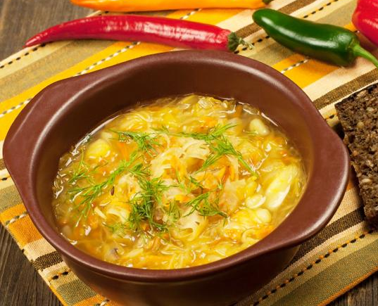 | Овочі не розварені, зберегли форму.
Колір |  | Світло-жовтий, на поверхні часточки жиру жовтого або оранжевого кольору.
Смак, запах |  | Смак солодкуватий з ароматом тих продуктів, що входять до складу страви.
Консистенція |  | Овочі м'які, зберегли свою форму нарізки, крупа добре розварена.

ІНСТРУКЦІЙНО-ТЕХНОЛОГІЧНА КАРТКА
Найменування страви «Капусняк звичайний»
«Українська кухня» В. С. Доцяк
 | Найменування сировини | Вага, г  1 порція |  | Послідовність операцій | Обладнання,  Інвентар та посуд. | Технологія приготування
 | Найменування сировини | брутто | нетто | Послідовність операцій | Обладнання,  Інвентар та посуд. | Технологія приготування
1 | Капуста квашена | 143 | 100 | 1.МКО сировини  2.Приготування бульйону.  3.Тушкування капусти  4.Нарізання овочів  5.Пасерування овочів  6.Варка  7.Розтирання сала  8.Доведення до смаку  9. Відпуск . | Обладнання:  електрична плита,  виробничий стіл,  ваги;  Інвентар:  сковорідка,  каструля, сотейник,  обробна дошка,  ножі,  ложка, розливна ложка;  Посуд для відпуску:  глибока столова тарілка, мілка столова тарілка. | Зі свинини варить бульйон. Квашену капусту січуть, додають бульйон, жир і тушкують майже до готовності. (Квашену капусту якщо вона дуже кисла, промивають холодною водою, січуть і попередньо тушкують 1,5-2,5 години з додаванням бульйону і жиру)  Цибулю ріпчасту, моркву, корінь петрушки шаткують соломкою, пасерують. Борошно пасерують, розводять бульйоном.  У проціджений киплячий бульйон кладуть нарізану часточками картоплю, варять до напівготовності, додають тушковану капусту, пасеровані овочі, розведену бульйоном борошняну пасеровку, сіль, перець і варять до готовності (5-7 хв). Готовий капусняк заправляють салом, розтертим з сирою цибулею, часником і зеленню. Перед подаванням у тарілку кладуть шматочок свинини, наливають капусняк, додають сметану.
3 | Картопля | 100 | 75
4 | Морква | 31,5 | 25
5 | Петрушка корінь | 25 | 20
6 | Цибуля ріпчаста | 30 | 25
7 | Борошно пшеничне | 2,5 | 2,5
8 | Кулінарний жир | 12,5 | 12,5
9 | Цукор | 2,5 | 2,5
10 | Сало пшик | 5,5 | 5
11 | Часник | 2,5 | 2,5
12 | Бульйон | 400 | 400
 | ВИХІД: | - | 500

КАРТКА КОНТРОЛЮ
Що перевірити? | Малюнок | Вимоги до якості страви
Зовнішній вигляд | 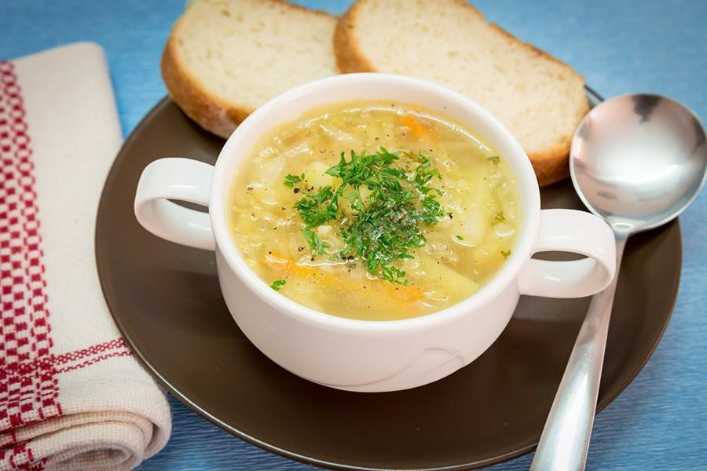 | Овочі не розварені, зберегли форму.
Колір |  | Світло-жовтий, на поверхні часточки жиру жовтого або оранжевого кольору.
Смак, запах |  | Смак солодкуватий з ароматом тих продуктів, що входять до складу страви.
Консистенція |  | Овочі м'які, зберегли свою форму нарізки.

